Всероссийский конкурс «Лучший кейс по охране труда -2023»
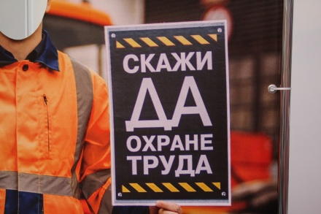
Приглашаем принять участие специалистов по охране труда, руководителей служб, бюро, отделов и департаментов охраны труда независимо от ведомственной принадлежности и организационно-правовой формы во Всероссийском конкурсе «Лучший кейс по охране труда — 2023» в рамках Всероссийской недели охраны труда - 2023.
Инициатор проведения Конкурса – Федеральный журнал для специалистов и руководителей по охране труда «EcoStandart.journal» совместно с Министерством труда и социальной защиты Российской Федерации.
Конкурс проводится с 17 июля 2023 года по 1 сентября 2023 года.
Для участия в Конкурсе необходимо до 13 августа 2023 года отправить конкурсную работу и сопроводительные документы на адрес электронной почты: journal@ecostandard.ru.
Участие в Конкурсе бесплатное! Подробнее о конкурсе по ссылке: https://xn----8sbbilafpyxcf8a.xn--p1ai/event/56824.html
С подробной информацией о проведении Конкурса можно ознакомиться в Положении о Всероссийском конкурсе «Лучший кейс по охране труда - 2023»: https://spasskmr.ru/images/2023/Otdel/OhrTruda/%D0%9F%D0%BE%D0%BB%D0%BE%D0%B6%D0%B5%D0%BD%D0%B8%D0%B...
По всем вопросам проведения Конкурса и участия обращаться к Кирилловой Юлии, контактный телефон: 8 (931) 962-69-60, электронная почта: Kirillova.Y@ecostandard.ru

